Δευτέρα 20 Ιουλίου 2026
Εβδομαδιαία ανασκόπηση 13/7/2026- 20/7/2026
Η ανασκόπηση της εβδομάδας από την Ε.Σ.Α.μεΑ. στην ΕΝΓ από την Ακαδημία Νοηματικής Γλώσσας του IN-Ε.Σ.Α.μεΑ..
Αναλυτικά στην ιστοσελίδα της Ε.Σ.Α.μεΑ.
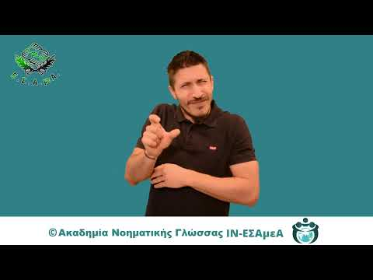
Η Εθνική Συνομοσπονδία Ατόμων με Αναπηρία (Ε.Σ.Α.μεΑ.) και ο πρόεδρός της Ιωάννης Βαρδακαστάνης, αποχαιρέτησαν με βαριά καρδιά την Μαίρη Κουκοβίνη, μητέρα ατόμου με αναπηρία, σύζυγο του μέλους της Εκτελεστικής ΕΣΑμεΑ και της ΠΟΣΓΚΑμεΑ και αντιπροέδρου του Συλλόγου «Ανοιχτή Αγκαλιά» Χρήστου Κουκοβίνη. Το αναπηρικό κίνημα της χώρας θλίβεται για την απώλεια της Μαίρης Κουκοβίνη.
Με ιδιαίτερα σκληρή ανακοίνωση παρενέβη η Ε.Σ.Α.μεΑ. για την υπόθεση του θανάτου του 20χρονου Θοδωρή από πυρά αστυνομικών στο Άργος, καταδικάζοντας τις δημόσιες τοποθετήσεις του δημάρχου Άργους - Μυκηνών, Γιάννη Μαλτέζου. Μιλήσαμε για χυδαία πράξη victim blaming, ζητήσαμε την αποπομπή του από κάθε συλλογικό και πολιτικό όργανο και καλούμε τις δικαστικές αρχές να εξετάσουν αν οι δηλώσεις του εμπίπτουν στις διατάξεις του αντιρατσιστικού νόμου.
Η Ε.Σ.Α.μεΑ. κοινοποίησε την Πρόσκληση του Δήμου Αθηναίων για τη δωρεάν διάθεση 100 κλιματιστικών σε ευάλωτα νοικοκυριά του Δήμου Αθηναίων. Μοριοδοτούνται οι οικογένειες με μέλος που έχει αναπηρία, χρόνια ή/και σπάνια πάθηση, με πιστοποιημένο ποσοστό αναπηρίας τουλάχιστον 50%.
Τις προτάσεις της επί του σχεδίου νόμου του υπουργείου Κοινωνικής Συνοχής και Οικογένειας με τίτλο: «Προσωπικός Βοηθός, Πρώιμη Παρέμβαση και λοιπές ενεργητικές πολιτικές για άτομα με αναπηρία, ρυθμίσεις στεγαστικής πολιτικής και άλλες διατάξεις» κατέθεσε στη Βουλή η ΕΣΑμεΑ ζητώντας να κληθεί εκπρόσωπός της κατά τη συζήτησή του. Δείτε τις αναλυτικές προτάσεις στην ιστοσελίδα της Συνομοσπονδίας.
https://www.facebook.com/ESAmeAgr
https://www.instagram.com/ncdpgreece
https://x.com/ESAMEAgr
Youtube ESAmeAGr, Ιστοσελίδα www.esamea.gr


